Ассоциация медицинских обществ по качеству медицинской помощи и медицинского образования (АСМОК)
АНАЛИЗ СОСТОЯНИЯ ЗДРАВООХРАНЕНИЯ г. МОСКВЫ. 2011-2014 гг.
Аналитическая справка
д.м.н. Г.Э. Улумбекова, председатель правления АСМОК
20.10.2014

Оглавление

1. Введение 3
2. Об экономическом положении Москвы 3
3. О показателях здоровья населения Москвы 4
4. О финансировании здравоохранения и эффективности расходования государственных средств в Москве 5
5. Об объемах и доступности медицинской помощи населению в Москве 7
6. Мощности системы здравоохранения 9
7. О качестве и безопасности медицинской помощи населению 12
8. О планах «развития» здравоохранения Москвы 12
9. Выводы по состоянию здравоохранения г. Москвы 14
10. Что надо делать 15
11. Приложения 16
Табл. 1. Показатели и ресурсы системы здравоохранения в РФ в среднем, Москве, «старых» и «новых» странах ЕС 16
Таблица 2. Показатели и финансовые ресурсы системы здравоохранения Москвы в динамике с 2005 г. 19

Введение
В Москве с 2011 г. под руководством Л.М. Печатникова (в настоящее время вице-мэр
г. Москвы по социальным вопросам) проводится масштабная реформа здравоохранения. Суть ее сводится к следующему: первое – в первичном звене организована трехуровневая система оказания медицинской помощи (2011-2012 гг.); второе – за счет средств федерального и московского бюджетов проводилось оснащение современной медицинской техникой и ремонт медицинских учреждений Москвы («Программа модернизации» 2011-2012 гг.); третье – в стационарном звене происходит масштабное сокращение коечного фонда и отчуждаются здания здравоохранения (с 2012 г. по настоящее время). В данной справке доказано, что эта реформа никак не обоснована и уже привела к критическому снижению доступности и качества бесплатной медицинской помощи населению Москвы. Более того, в самое ближайшее время эта ситуация может привести к социальному взрыву в столице.

Об экономическом положении Москвы
В Москве в 2013 г. валовой региональный продукт (ВРП) составил почти 11,7 трлн. руб. или 975,7 тыс. руб. на душу населения в год. В долларах, оцененных по паритету покупательной способности (1 $ППС в 2013 г. ≈ 19,3 руб., что необходимо для международных сравнений), ВРП Москвы составил 50,6 тыс. $ППС на душу населения в год. Это в 2,8 раза выше, чем средний ВРП по РФ (18,0 тыс. $ППС), на 17% выше, чем в «старых» странах ЕС (41,8 тыс. $ППС) и практически на одном уровне с ВВП на душу населения в год США (53,1 тыс. $ППС), см. рис 1. Такое экономическое положение позволяет Москве тратить средства на здравоохранение на уровне как минимум «старых» стран ЕС.
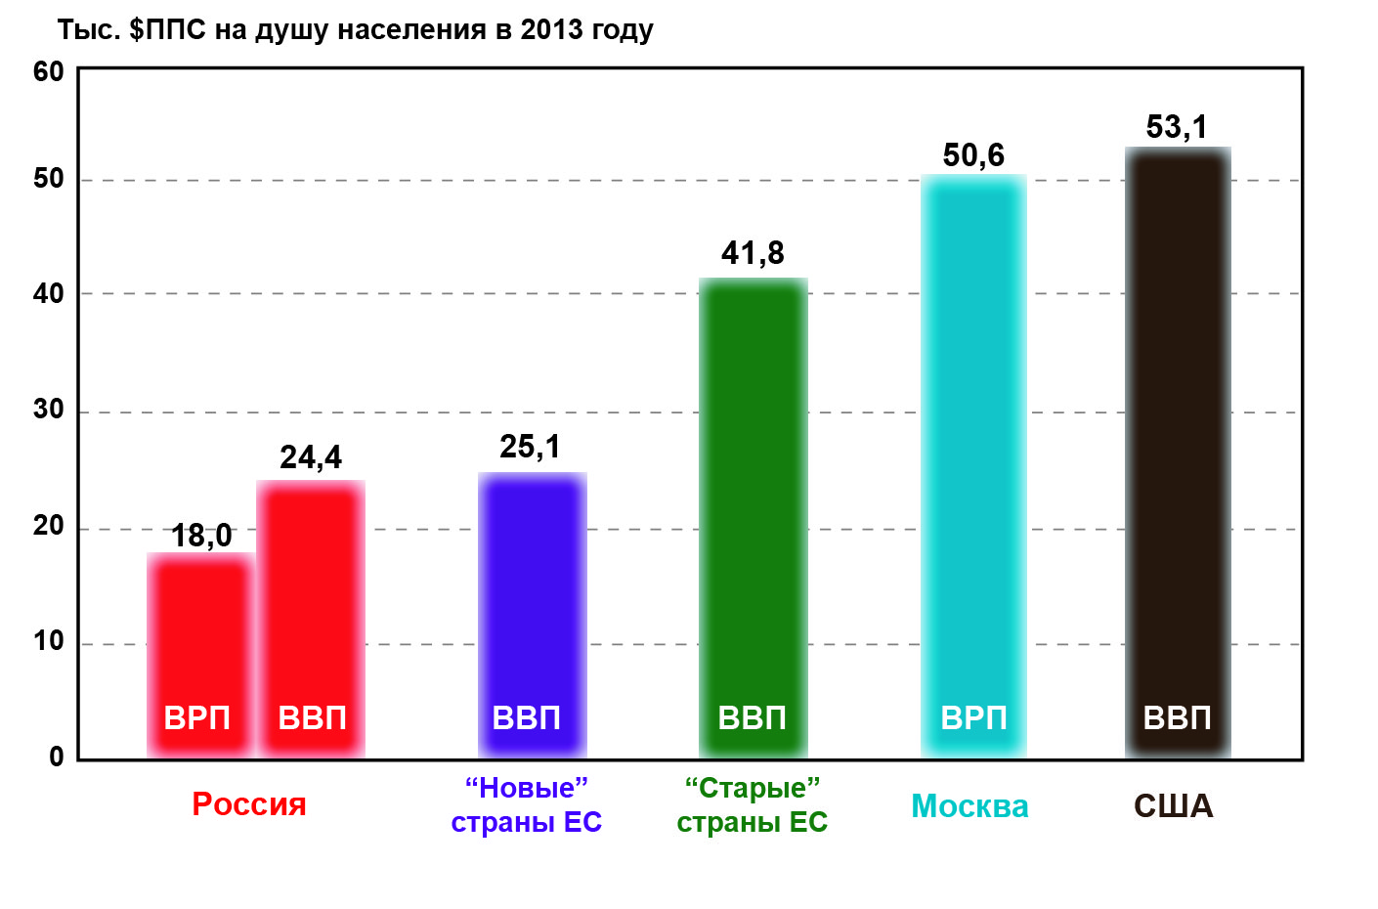
Рис. 1. ВВП (ВРП) на душу населения в год в РФ, Москве, США, «новых» странах ЕС (Венгрия, Польша, Словакия, Чехия) и «старых» странах ЕС в долларах ППС

О показателях здоровья населения Москвы
Средний возраст населения в Москве составляет 41 год, что почти на 2 года выше, чем в среднем по РФ (39,2 года), почти на уровне «новых стран ЕС и на 1,5 года ниже, чем в «старых» странах ЕС (соответственно – 41,5 и 42,5 года).
Ожидаемая продолжительность жизни при рождении (интегральная характеристика деятельности системы здравоохранения) в Москве в 2013 г. составила 75,8 года, что на уровне «новых» стран ЕС (76,6 года) и на 5 лет ниже, чем в «старых» странах ЕС
(81,5 года), см. рис 2.
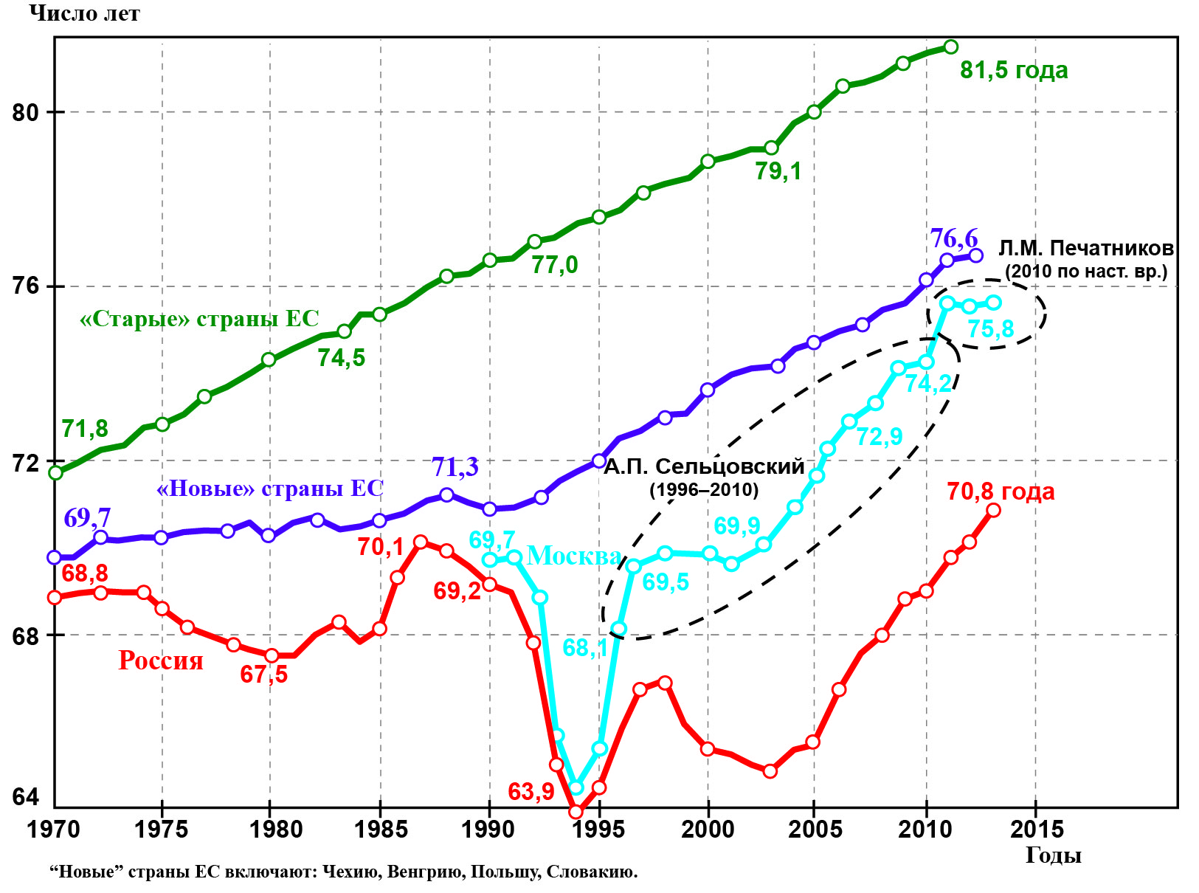
Рис. 2. Динамика ожидаемой продолжительности жизни в России, Москве, «старых» и «новых» странах ЕС с 1970 г.

Общий коэффициент смертности в Москве составил в 2013 г. 9,7 случаев на 1 тыс. населения, что на 35 % ниже, чем по РФ в среднем, на 12% ниже, чем в «новых» странах ЕС и практически на уровне «старых» стран ЕС (соответственно 13,1; 11,0 и 9,3 случаев на 1 тыс. населения), см. рис. 3.
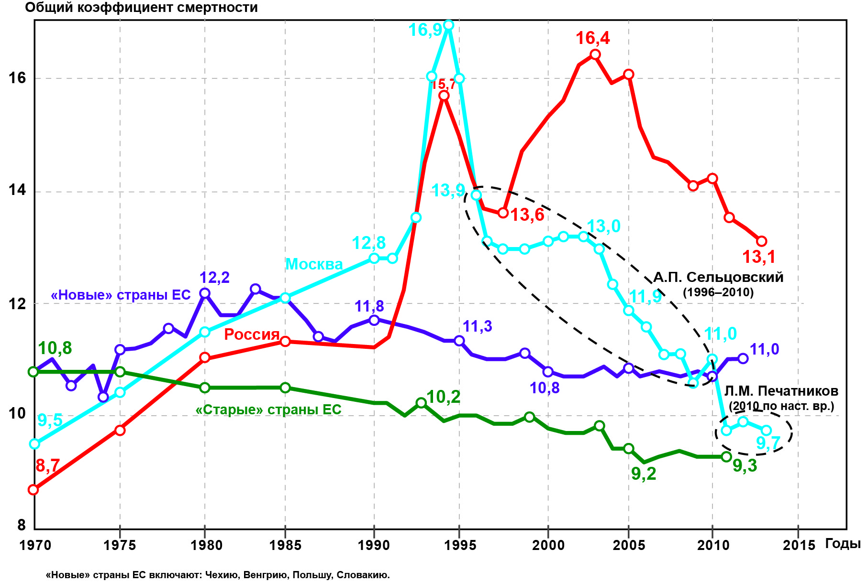
Рис. 3. Динамика общего коэффициента смертности в России, Москве, «старых» и «новых» странах ЕС с 1970 г.
Однако стандартизованный показатель смертности (т.е. с поправкой на возрастную структуру населения, что необходимо для международных сравнений) в Москве на 30% выше, чем в «старых» странах ЕС (см. табл. 1 в Приложении).
Основная причина смертности в Москве (55%) – болезни системы кровообращения (БСК). Стандартизованный показатель смертности от БСК в Москве в 2012 г. составил
390 случаев на 100 тыс. населения, что в 1,6 раза ниже, чем в РФ в среднем (612 случаев) и в 2,4 раза выше, чем в «старых» странах ЕС (160 случаев). Следует отметить, что начиная с 2011 г. интегральные показатели здоровья населения Москвы не улучшаются. Так, общий коэффициент смертности населения в 2011 г. составил 9,7 случаев на 1 тыс. населения; в 2012 г. – 9,9; в 2013 г. – 9,7; за I полугодие 2014 г. – 9,6 случаев на 1 тыс. населения. Как следствие, не растет ожидаемая продолжительность жизни: в 2011 г. – 75,8 года, в 2012 г. – 75,7 года, в 2013 – 75,8 года.

О финансировании здравоохранения и эффективности расходования государственных средств в Москве
Общее финансирование здравоохранения г. Москвы складывается из государственных расходов (средства ОМС, федеральный и региональный бюджеты) и из расходов населения (на платные медицинские и санаторно-курортные услуги, лекарства и добровольное медицинское страхование).
Государственные расходы в 2013 г. составили около 276 млрд руб., или 2,3% в доле ВРП Москвы (в РФ – 3,7% ВВП). «Старые» страны ЕС тратят на государственное здравоохранение в 3,2 раза больше (7,4% ВВП), см. рис. 4.
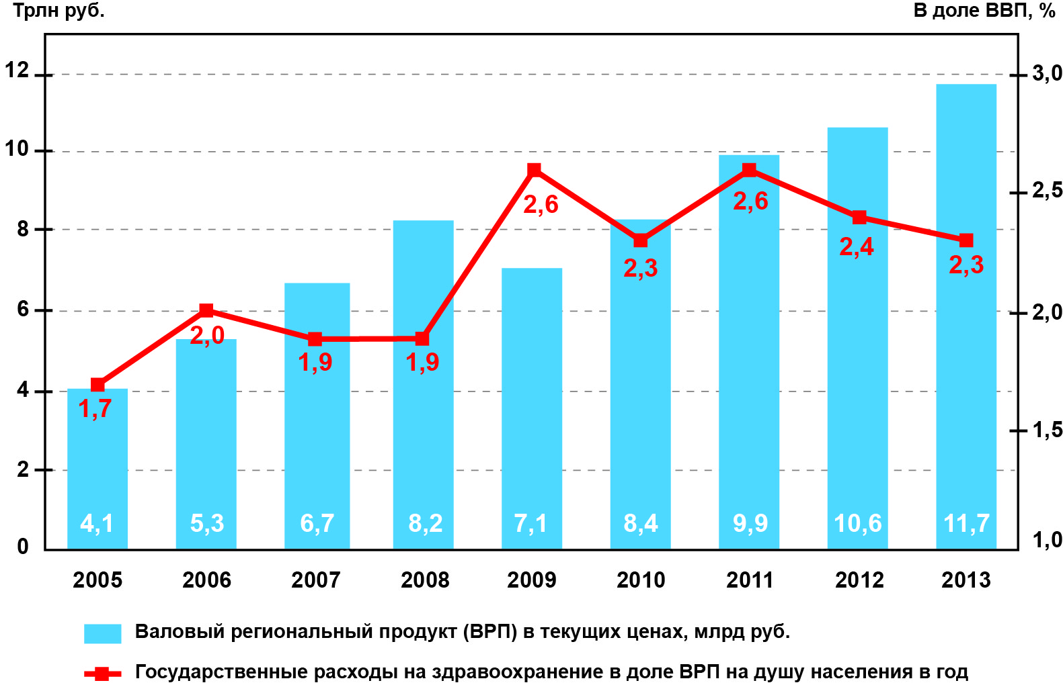
Рис. 4. Динамика ВРП Москвы в текущих ценах и государственные расходы на здравоохранение в доле ВРП в 2005-2013 гг.
На рис. 4 видно, что в Москве государственные расходы в 2011 г. выросли по сравнению с предыдущими годами, поскольку из федерального и регионального бюджета были выделены дополнительные средства на программу модернизации здравоохранения. Однако далее они упали с 2,6% ВРП в 2011 г. до 2,3% в 2013 г.
В абсолютных показателях государственные расходы на здравоохранение в Москве составили 1 190 $ППС на душу населения в год, что на 24% выше, чем в РФ в среднем (910 $ППС), но в 2,4 раза ниже, чем в «старых» странах ЕС (2 885 $ППС), см. табл. 1 в Приложении.
Следует отметить, что государственные расходы на здравоохранение в постоянных ценах (2010 г. – 100%) в Москве с 2010 по 2013 г. выросли на 17% (соответственно – 193 и 226 млрд руб.). Это должно было повлечь улучшение показателей здоровья населения Москвы, однако этого не произошло из-за неэффективной траты средств. Так, в 2011-2013 гг. общие расходы на программу модернизации составили 105 млрд руб., причем половина из них из федерального источника. Примерно 75 млрд руб. из них было потрачено на закупку медицинского оборудования. По словам вице-мэра Л.М. Печатникова 10% закупленного медицинского оборудования в 2013 г. еще не было установлено. Однако, по заключениям поставщиков этого оборудования не установлено еще больше – около 20%. А нахождение такой техники до 1 месяца вне помещений приводит к полной ее непригодности. Это означает, что в результате неэффективного управления около 20% средств от 75 млрд руб., или 15 млрд руб., безвозвратно потеряны для системы здравоохранения.
Далее, в следующих разделах (№№ 6 и 7) показано, что приоритетными проблемами московского здравоохранения являются огромный дефицит медицинских кадров и неудовлетворительное качество медицинской помощи. Однако никаких системных действий в этом направлении не делается. Программы стажировки медицинских кадров, на которые ссылается руководство здравоохранения города, охватывают только
1% врачей и 0,2% средних медицинских работников.
На этом фоне в Москве с 2010 по 2013 г. расходы населения в части платных медицинских услуг в текущих ценах выросли почти в 2 раза (с 46 до 86,1 млрд руб.), а в постоянных ценах (2010 г. – 100%) – в 1,5 раза (с 46 до 71 млрд руб.). Это косвенно свидетельствует о том, что доступность бесплатных медицинских услуг в Москве сократилась.
Таким образом, в Москве государственные расходы на здравоохранение занижены, имеющиеся средства на бесплатную медицинскую помощь тратятся крайне неэффективно, и, как следствие, растет объем платных медицинских услуг.

Об объемах и доступности медицинской помощи населению в Москве
В Москве доступность медицинской помощи в первичном звене здравоохранения крайне низкая. Так, время ожидания приема участкового врача-педиатра – 4 дня, участкового терапевта – 5 дней. Эти показатели в 4 раза хуже, чем в «старых» странах ЕС, где большинство пациентов попадают к врачам в день обращения или, в крайнем случае, на следующий день. Так было и в России в Советское время. Это связано с тем, что внедрение трехуровневой системы оказания амбулаторно-поликлинической помощи в Москве изменило только форму организации медицинской помощи и никак не повлияло на базовую проблему – дефицит врачей (см. раздел № 6). Более того, эта реформа вызвала определенный хаос, недовольство пациентов и потерю времени медицинских работников.
В Москве в 2013 г. в стационарном звене объемы госпитализаций по территориальной программе государственных гарантий составили 150 случаев на 1 тыс. населения (сокращение по сравнению с 2010 г. на 8%). Этот показатель на 44% ниже, чем в РФ в среднем, почти на 26% ниже, чем в «новых» и на 13% ниже, чем в «старых» странах ЕС (соответственно – 217, 189 и 168 случаев госпитализаций на 1 тыс. населения). И это при том, что смертность от болезней системы кровообращения (а соответственно и число нуждающихся в стационарной медицинской помощи) в Москве в 2,4 раза выше, чем в «старых» странах ЕС.
Несоответствие объемов оказываемой стационарной медицинской помощи и потребностей населения Москвы в объемах госпитализации наглядно видно на рис. 5.
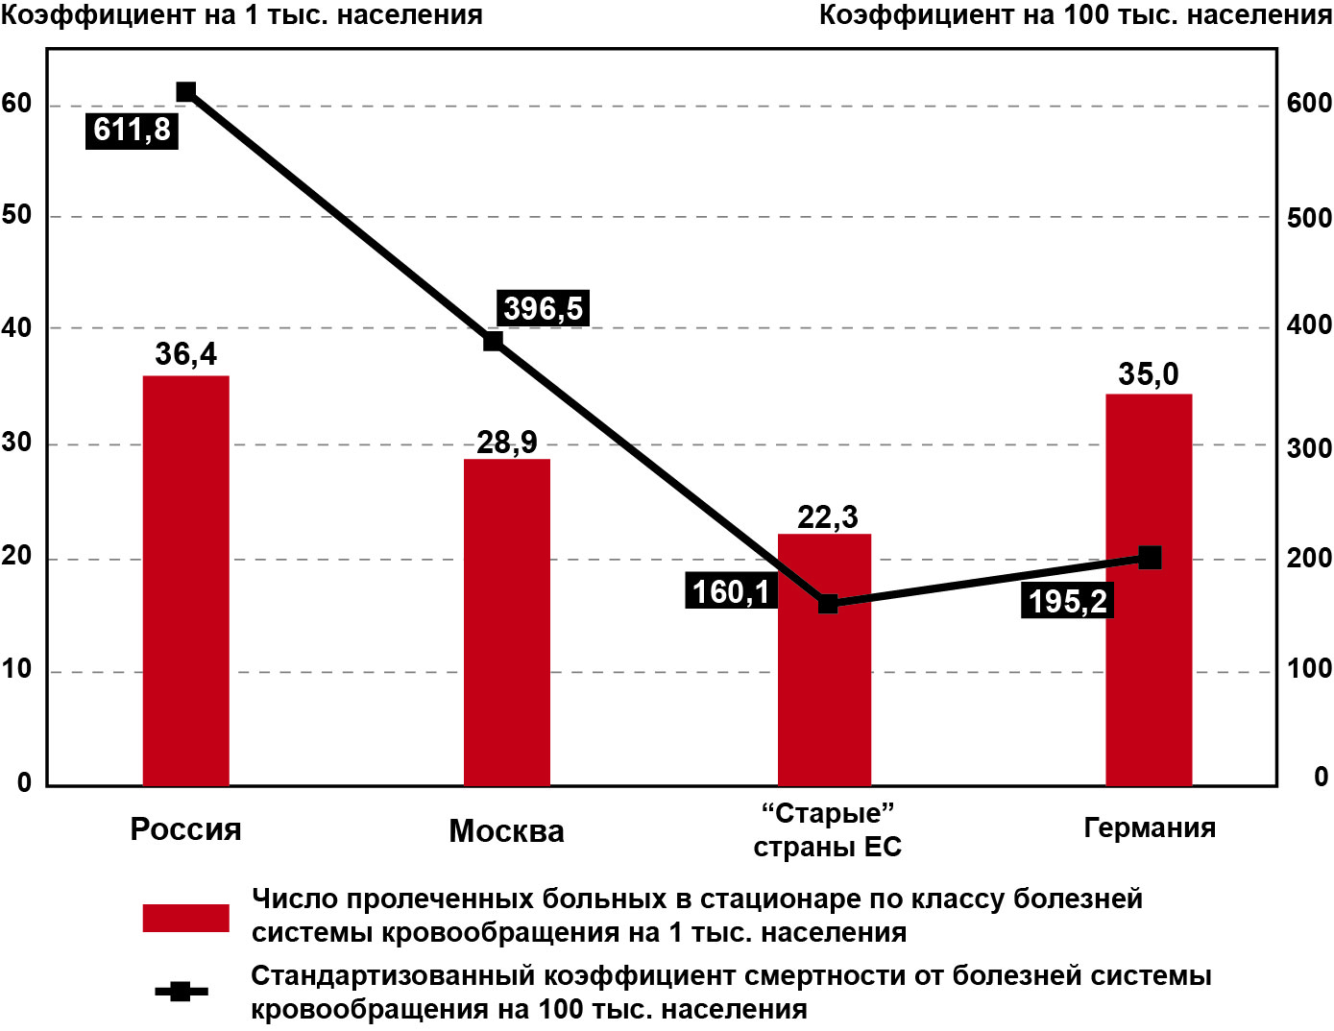
Рис. 5. Число пролеченных больных в стационаре на 1 тыс. населения по классу болезней системы кровообращения и смертность от них на 100 тыс. населения
Из рис. 5 видно, что в Москве в 2013 г. объем госпитализаций по БСК на 21% ниже, чем в Германии (соответственно – 28,9 и 35,0 на 1 тыс. населения), а смертность от этих болезней –
в 2 раза выше, чем в Германии (соответственно – 396,5 и 195,2 на 100 тыс. населения). Германия выбрана как страна, имеющая самые низкие сроки ожидания плановых операций из стран ЕС. Именно те сроки, которые установлены Государственной программой г. Москвы на период с 2012 по 2020 гг. «Развитие здравоохранения города Москвы (Столичное здравоохранение)». Следует отметить, что в Москве эти сроки – 14 дней от момента обращения, абсолютно недостижимы. Для этого просто недостаточно коек. Комиссия по здравоохранению стран ОЭСР подсчитала, что для того, чтобы 90% всех пациентов были госпитализированы в сроки до 4 месяцев, коек «активного» лечения (на которых пациенты получают интенсивное лечение и обычно находятся до 5-6 дней) должно быть не менее
5,5 на 1 тыс. населения, а в Москве этих коек уже в 1,5 раза меньше (3,6 на 1 тыс. населения), см. табл. 1 в Приложении.
Если рассматривать отдельные плановые операции (стентирование сосудов сердца, эндопротезирование коленного и тазобедренного суставов и др.), то такая статистика в
Москве не ведется или отсутствует в открытом доступе. Однако по РФ объемы этой помощи в зависимости от вида вмешательства от 3 до 7 раз ниже, чем в странах ЕС. С учетом того, что объемы стационарной помощи в Москве на 44% ниже, чем в РФ в среднем, то можно предположить, что объемы указанных вмешательств в Москве в лучшем случае тоже в
3-7 раз ниже, чем в странах ЕС.
При этом обоснование, что часть потоков москвичей не госпитализируется на койки в структуре Департамента здравоохранения Москвы (ДЗМ) неверно, поскольку этот поток с избытком нивелируется потоком приезжих в город.
Таким образом, в Москве существующие объемы стационарной медицинской помощи ниже, чем в РФ и в странах ЕС и не соответствуют потребностям населения Москвы в медицинской помощи.

Мощности системы здравоохранения
Недостаточные объемы медицинской помощи в Москве связаны не только с малыми объемами финансирования бесплатной медицинской помощи, но и с постоянно сокращающимися мощностями системы здравоохранения (для первичного звена здравоохранения эти мощности обеспечиваются врачами, а для стационара – койками). Какие бы нормативы объемов медицинской помощи не устанавливались в территориальной программе государственных гарантий (ТПГГ), они будут невыполнимы из-за недостаточных мощностей системы здравоохранения.
Так, в Москве в 2013 г. в первичном звене обеспеченность врачами участковой службы (врачи-терапевты участковые, врачи-педиатры участковые, врачи общей практики) составила 0,39 на 1 тыс. населения, что в 1,6 раза меньше, чем необходимо (соответственно – 4,7 и 7,4 тыс. врачей).
Число «всех коек» в стационарах ДЗМ в 2014 г. по словам вице-мэра по социальным вопросам г. Москвы Л.М. Печатникова составляет 62 тыс. (официальной статистики пока нет). Соответственно, обеспеченность койками в Москве составляет 5,1 на 1 тыс. населения, что на 50% ниже, чем в РФ в среднем, на 22% ниже, чем в «новых» странах ЕС и на уровне «старых» стран ЕС (соответственно – 7,7, 6,5 и 4,7 на 1 тыс. населения), см. рис. 6. В 2015 г. по планам руководства московского здравоохранения обеспеченность койками еще упадет до
4,5 на 1 тыс. населения, как следствие будет ниже, чем в «старых» странах ЕС.
Но еще раз подчеркнем, что число заболевших в Москве как минимум на 40% выше, чем в «старых» странах ЕС (именно настолько выше СКС от всех причин в Москве по сравнению с этими странами), соответственно, обеспеченность койками должна быть выше.
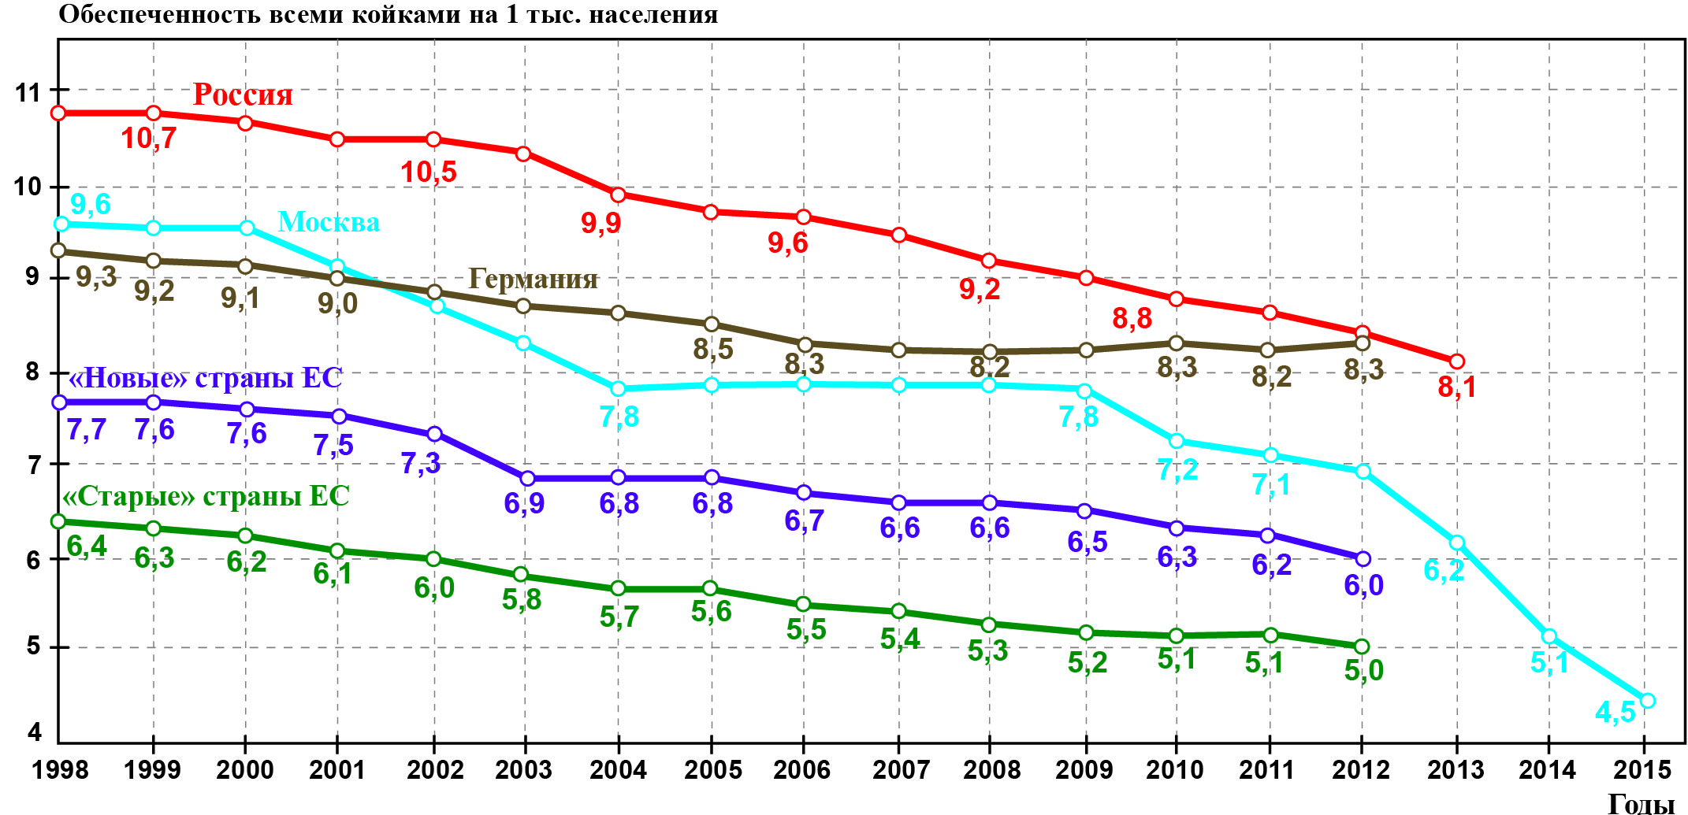
Рис. 6. Динамика обеспеченности «всеми» койками в РФ, Москве, Германии, «старых» и «новых» странах ЕС на 1 тыс. населения
Такая низкая обеспеченность коечным фондом в Москве не позволяет обеспечить объемы госпитализаций, установленные по ТППГ г. Москвы на 2014 г., что напрямую снижает гарантированную Постановлением Правительства г. Москвы доступность стационарной медицинской помощи. Так, в ТПГГ на 2014 г. установлено, что объем госпитализаций на все койки составляет 0,214 случаев на 1 чел в год. Это означает, что число госпитализаций по ТПГГ должно быть 2,6 млн случаев в год (0,214 х 12,1 млн. чел.). Для этого необходимо 95 тыс. коек (2,6 млн. х 11 дней / 300 дней = 95 тыс. коек, где 11 дней – установленное ТПГГ среднее время пребывания пациента на койке, 300 дней – работа койки в году по итогам 2013 г.). Таким образом, установленное Постановлением Правительства г. Москвы число коек должно быть в 1,5 раза больше, чем по факту сложилось в г. Москве (62 тыс. коек).
При этом коек реабилитации в Москве в 2,8 раза меньше, чем в «старых» странах ЕС (соответственно – 0,18 и 0,51 на 1 тыс. населения); коек паллиативного лечения и сестринского ухода – в 6 раз меньше, чем в этих странах (соответственно – 0,07 и 0,42 на
1 тыс. населения), см. табл. 1.
Утверждения руководства московского здравоохранения, что сокращение объемов скорой и стационарной медицинской помощи будут компенсированы развитием профилактики, койками дневного стационара и увеличением объемов неотложной помощи в первичном в звене, абсолютно необоснованны. Как уже было показано, в Москве сегодня первичное звено работает с огромными перегрузками и никакую другую дополнительную нагрузку на себя взять не может. Более того, для того, чтобы койки дневного стационара работали взамен стационарных коек, например, как койки реабилитации или как койки хирургии одного дня, необходимо специальное оборудование и квалифицированный персонал. А этого сегодня в системе здравоохранения Москвы не предусмотрено. Более того, руководство здравоохранения Москвы пригрозило врачам штрафами за направление напрямую (без осмотра участкового врача) пациентов к врачам-специалистам и за их госпитализации в стационар с обострениями заболеваний. Эти неправильные управленческие решения уже привели к оттоку кадров из участковой службы и далее будут ухудшать ситуацию с обеспеченностью врачами, а заодно и с доступностью медицинской помощи в стационарах.
Также необоснованно другое предложение руководства здравоохранения Москвы, что койка будет работать более интенсивно и сможет пропустить большие потоки больных. Во-первых, в Москве в 2013 г. работа койки в году и так составила почти 300 дней
(в странах ЕС – 270 дней). При этом следует отметить, что работа койки в году свыше 310 дней грозит инфекционными осложнениями, соответственно, повышать этот показатель в Москве можно только незначительно. Сокращение средней длительности пребывания пациента на койке с 12,2 до 6,9 дней к 2016 г. (как это установлено в ТППГ) недопустимо, поскольку недолеченных пациентов некуда выписывать (коек реабилитации и паллиативного лечения – дефицит) и за ними некому будет наблюдать (врачей в первичном звене – тоже дефицит).
Ситуация в Москве усугубляется тем, что хорошо оснащенные государственные лечебные учреждения передаются частным собственникам без сохранения гарантий по оказанию бесплатной медицинской помощи для населения. Так, в переданной по концессионному договору больнице № 63 в течение 5 лет бесплатная медицинская помощь вообще оказываться не будет. В дальнейшем в ней будет предоставляться только 40% от тех объемов бесплатной помощи, которые ранее оказывались в данном учреждении (Концессионное соглашение от 14 мая 2013 г. на реконструкцию и эксплуатацию объекта здравоохранения Городская клиническая больница № 63 с «Европейским медицинским центром»). Все это привело к тому, что пациентам в Москве отказывают в госпитализации, стационары переполнены и нарастает очередь на получение плановой медицинской помощи.
В результате таких неэффективных действий с 2010 г. по 2013 г. обеспеченность врачами участковой службы сократилась на 11% (с 0,44 до 0,39 на 1 тыс. населения), а стационарными койками – на 30% (с 7,2 до 5,1 на 1 тыс. населения).
Таким образом, при большей потребности населения в медицинской помощи в Москве (смертность от БСК в 2,4 раза выше, чем в «старых» странах ЕС) обеспеченность и врачами первичного контакта, и коечным фондом даже ниже, чем в этих странах. Более того, в Москве сокращение коечного фонда выполняется в нарушение Постановления Правительства г. Москвы № 892-ПП от 24 декабря 2013 г., которым установлено, что для обеспечения объема госпитализаций в 2,6 млн чел. в 2014 г. коек необходимо в 1,5 раза больше, чем сегодня сложилось в Москве.

О качестве и безопасности медицинской помощи населению
В Москве общепринятые в развитых странах показатели качества и безопасности медицинской помощи не измеряются. Также не публикуются в открытых источниках данные о результатах экспертизы качества медицинской помощи (ЭКМП), которую проводят ТФОМС г. Москвы и страховые медицинские организации. Вместе с тем, известно, что среднероссийские показатели качества и безопасности медицинской помощи в 3 раза хуже, чем в странах ЕС. Например, отклонения от рекомендаций по лечению встречаются в каждом 6 случае лечения – против каждого 20 случая в этих странах, септические осложнения в стационарах в 2-3% случаев (только по данным летальных исходов) – против 0,8% в странах ЕС, смертность пациентов от инфаркта миокарда в стационарных условиях составляет 20% – против 6,5%.
В Москве в 2013 г. по данным «Открытого правительства» доля пациентов, удовлетворенных качеством и доступностью медицинской помощи, составила только 40% (в странах ЕС –
70-80%). Это косвенно свидетельствует о проблемах с качеством медицинской помощи.
С учетом того, что в Москве доступность медицинской помощи ниже, чем в РФ в среднем, то следует ожидать, что показатели качества и безопасности медицинской помощи в Москве еще хуже, чем по РФ, а значит, как минимум в 3 раза хуже, чем в странах ЕС.

О планах «развития» здравоохранения Москвы
В Москве в 2014-2015 гг. на фоне абсолютно недостаточных объёмов медицинской помощи и мощностей системы здравоохранения планируется дальнейшее сокращение коек. Причем с этими планами согласен вице-мэр Л.М. Печатников. Так, предусмотрено отчуждение
26 государственных учреждений, что приведет к сокращению еще почти 7 тыс. коек и более 1600 врачей. Это, в свою очередь, приведет к тому, что в Москве обеспеченность коечным фондом (в структуре ДЗМ) упадет до уровня 4,5 коек на 1 тыс. населения (55 тыс. коек), т.е. станет на 10% ниже, чем в «старых» странах ЕС (5,0 коек на 1 тыс. населения) и в 1,8 раза ниже, чем в Германии (8,3 коек на 1 тыс. населения).
Если сопоставить этот показатель с утвержденными объемами стационарной помощи в ТПГГ на 2015 г., то они будут невыполнимы. Так, в Москве в 2015 г. запланировано 0,207 случаев госпитализаций на 1 чел в год. Это означает, что общий объем госпитализаций должен составить 2,5 млн чел в год (0,207 х 12,1 млн чел.). Для этого необходимо 91,7 тыс. коек
(2,5 х 11 / 300, где 2,5 млн. – число госпитализаций в год, 11 дней – оптимальная средняя длительность пребывания пациента на койке в условиях здравоохранения Москвы, 300 – число дней работы койки в году, которое должно быть, чтобы избежать инфекционных осложнений).
Таким образом, планируемая мощность сети здравоохранения в Москве в 2015 г. будет в 1,7 раза ниже, чем необходимо для выполнения нормативов ТПГГ (соответственно –
55 и 91,7 тыс. коек).
При этом в Москве в 2015 г. в обозначенных учреждениях сокращаются койки для лечения больных с острым инфарктом миокарда, с острым нарушением мозгового кровообращения, койки паллиативного лечения и реабилитации, которых и так в разы не хватает.
Следует отметить, что показатели, которые используются для обоснования сокращения данных учреждений (например, заработано средств на 1 врача, на 1 м² площади и др.), абсолютно неприменимы в государственной системе здравоохранения. Во всех развитых странах для оценки эффективности деятельности учреждений здравоохранения применяются показатели объемов выполненной медицинской помощи (число пролеченных больных) по отношению к результатам лечения пациентов (показатели качества медицинской помощи). Главным мерилом результативности и эффективности деятельности любой государственной системы здравоохранения является улучшение показателей здоровья населения, увеличение доступности и качества медицинской помощи для населения, а также повышение эффективности расходования ресурсов, которое подразумевает правильно расставленные приоритеты и принятие обоснованных решений. В Москве по всем этим показателям за последние 3 года – отрицательная динамика.
Таким образом, в результате продолжения реформ по сокращению коечного фонда и отчуждению зданий здравоохранения обеспеченность койками в Москве упадет ниже критического уровня, что не позволит оказывать установленные в программе государственных гарантий объемы медицинской помощи.

Выводы по состоянию здравоохранения г. Москвы
- В московском здравоохранении сложилась критическая ситуация из-за реформ, проводимых под руководством вице-мэра Л.М. Печатникова с 2011 г. Произошло резкое снижение доступности и качества бесплатной медицинской помощи, что в самое ближайшее время может привести к социальному взрыву в Москве.
- Критическая ситуация проявляется в следующем:
- Дефицит врачей участковой службы в Москве. Их число в 1,6 раза меньше по сравнению с минимальным расчетным нормативом (соответственно – 4,7 и 7,4 тыс. врачей), как следствие, они не могут взять на себя никакую дополнительную нагрузку, в том числе по обслуживанию коек дневного стационара и наблюдению за пациентами, не попавшими в стационар.
- Дефицит общего коечного фонда в Москве. Число коек в 1,5 раза меньше, чем это необходимо для выполнения нормативов объемов стационарной помощи по территориальной программе государственных гарантий (соответственно – 62 и 95 тыс. коек), утвержденной Постановлением Правительства г. Москвы № 892-ПП от
24 декабря 2013 г. Как следствие, невозможно обеспечить сроки оказания плановых операций – 14 дней, установленные в Госпрограмме «Развитие здравоохранения г. Москвы». При этом обоснование такой низкой обеспеченности койками в Москве утверждением, что в «старых» странах ЕС она еще меньше, неверно. Во-первых, в Москве обеспеченность койками в 2014 г. уже на их уровне (соответственно 5,1 и 5,0 на 1 тыс. населения), во-вторых, число заболевших в Москве как минимум на 43% выше, чем в этих странах (стандартизованный коэффициент смертности от всех причин в Москве на 43% выше, чем у них, соответственно 751 и 523 случаев на 100 тыс. населения).
- Неоптимальная структура коечного фонда в Москве. Обеспеченность койками реабилитации в 3 раза меньше по сравнению со «старыми» странами ЕС (соответственно 0,18 и 0,51 на 1 тыс. населения), а койками паллиативного лечения и сестринскими –
в 6 раз меньше (соответственно 0,07 и 0,42 на 1 тыс. населения).
- Недостаточные объемы государственного финансирования здравоохранения в Москве. Они в 3,2 раза ниже по сравнению со «старыми» странами ЕС (2,3% ВРП и 7,4% ВВП соответственно). Причем эти страны имеют сопоставимый с Москвой ВВП на душу населения в год (соответственно 50,6 и 42 тыс. $ППС в 2013 г.).
- В Москве в 2013-2014 гг. по сравнению с 2010 г. резко сократилась доступность бесплатной медицинской помощи. Обеспеченность врачами первичного контакта сократилась на 11% (с 0,44 до 0,39 на 1 тыс. населения), обеспеченность коечным фондом –
на 30% (с 7,2 до 5,1 на 1 тыс. населения), число зданий стационарных сооружений –
на 10% (с 232 до 210). На этом фоне в Москве объем платных медицинских услуг вырос почти в 2 раза (с 45,9 до 86,1 млрд руб.).
- В результате в Москве в последние 3 года (с 2011 по 2013 г.) показатели здоровья населения НЕ УЛУЧШАЮТСЯ. Общий коэффициент смертности стагнирует на уровне 9,7 случаев на 1 тыс. населения, а ожидаемая продолжительность жизни сохраняется на уровне 75,8 года (в «старых» странах ЕС – 81 год).
- Ресурсы московского здравоохранения расходуются неэффективно.
В результате несвоевременной установки медицинского оборудования, закупленного по программе модернизации, потеряно безвозвратно минимум 15 млрд руб. государственных средств. Причем не проводится реальный анализ результативности и эффективности деятельности московского здравоохранения. Как следствие не решаются базовые проблемы отрасли – дефицит кадров и неудовлетворительное качество медицинской помощи.
- В дальнейшем ситуация в московском здравоохранении будет только ухудшаться. В 2014–2015 гг. планируется сокращение коечного фонда еще на 11% от существующего уровня и отчуждение 26 зданий лечебных учреждений. Все это приведет к параличу государственной системы здравоохранения и к еще большему снижению доступности медицинской помощи. Еще больше нетерпимо, что свои разрушительные действия руководство московского здравоохранения обосновывает необходимостью выполнять Указы Президента РФ от 7 мая 2012 г. Это извращает суть этих важнейших указов В.В. Путина. Они, наоборот, направлены на повышение доступности и качества медицинской помощи населению. Такая политика руководства московского здравоохранения крайне опасна и подрывает доверие к действующей власти.
- Сделанные выводы отражают мнение практически всей московской медицинской общественности. Если в кратчайшее время не будут приняты немедленные решения по прекращению развала московской системы здравоохранения, это неизбежно приведет к дестабилизации социальной обстановки в столице.

Что надо делать
Во-первых, в Москве необходимо немедленно остановить сокращение коек. Во-вторых, прекратить передачу в аренду объектов государственной собственности – в частную. Начать реально повышать эффективность государственной системы здравоохранения. А именно, разработать и реализовать в течение 3 лет: программу увеличения численности врачей первичного звена до нормативного уровня, программу повышения объемов бесплатного лекарственного обеспечения в первичном звене (минимум в 2 раза), а также программу оптимизации структуры и повышения эффективности управления коечным фондом. Внедрить в течение 2014-2015 гг. систему тотального непрерывного повышения квалификации медицинских кадров, включая руководителей лечебных учреждений и систему управления качеством медицинской помощи.

11. Приложения

Табл. 1. Показатели и ресурсы системы здравоохранения в РФ в среднем, Москве, «старых» и «новых» странах ЕС
ПОКАЗАТЕЛЬ | Единица измерения | РФ  2013/2014 | Москва  2013/2014 | «Новые» страны ЕС–4 страны  2012 г. | «Старые» страны ЕС  2012 г.
ОБЩИЕ ДАННЫЕ
Численность населения в среднем за год | млн чел. | 143,5  146,1 | 12,0  12,1 | 64,0 | 399,6
ВВП (ВРП) на душу населения в год | тыс. руб. | 347,9 | 975,7 | –– | ––
ВВП (ВРП) на душу населения в год | тыс. $ППС | 24,4 (18,0) | 50,6 | 25,1 | 41,8
ПОКАЗАТЕЛИ ЗДОРОВЬЯ НАСЕЛЕНИЯ
Ожидаемая продолжительность жизни при рождении | число лет | 70,8 | 75,8 | 76,6 | 81,5
Общий коэффициент смертности | число случаев на 1 тыс. населения | 13,1/13,1 | 9,7/9,6 | 10,7 | 9,3
Стандартизованный коэффициент смертности (СКС) | число случаев на 1 тыс. населения | 1 147 | 751 | 792 | 523
СКС от болезней системы кровообращения | число случаев на 100 тыс. населения | 612 | 390 | 371 | 160
СКС от новообразований | число случаев на 100 тыс. населения | 185 | 162 | 203 | 160
Смертность от туберкулеза | число случаев на 100 тыс. населения | 11,3/10,1 | 3,1/2,3 | 0,8 | 0,4
Смертность от ДТП | число случаев на 100 тыс. населения | 14,3 | 4,0 | 7,2 | 5,0
ФИНАНСОВЫЕ РЕСУРСЫ
Государственные подушевые расходы на здравоохранение в год | , % | 3,7% | 2,3% | 5,4% | 7,4%
Государственные подушевые расходы на здравоохранения в год | $ППС | 910 | 1 190 | 1 350 | 2 885
КАДРОВЫЕ РЕСУРСЫ (для Москвы – ДЗМ)
Обеспеченность всеми врачами | число врачей на 1 тыс. населения | 3,9 | 3,6/3,5 | –– | ––
Обеспеченность практикующими врачами | число врачей на 1 тыс. населения | 3,5 | 3,4 | 3,0 | 3,4
Обеспеченность врачами первичного звена (для РФ – участковая служба) | число врачей на 1 тыс. населения | 0,47 | 0,39 | 1,28 | 1,56
МАТЕРИАЛЬНО-ТЕХНИЧЕСКИЕ РЕСУРСЫ (для Москвы – ДЗМ)
Обеспеченность всеми койками | число коек на 1 тыс. населения | 7,7 | 5,1/4,5 | 6,0 | 5,0
Обеспеченность «активными» койками | число коек на 1 тыс. населения | 5,8 | 3,6 | 4,3 | 3,3
Обеспеченность туберкулезными койками | число коек на 1 тыс. населения | 0,47 | 0,26 | –– | ––
Обеспеченность психиатрическими койками | число коек на 1 тыс. населения | 1,17 | 1,42 | 0,82 | 0,75
Обеспеченность реабилитационными койками | число коек на 1 тыс. населения | 0,10 | 0,18 | 0,78 | 0,51
Обеспеченность койками длительного ухода | число коек на 1 тыс. населения | 0,18  (0,16 - без геронтологических) | 0,17  (0,07 – без геронтологических) | 0,64 | 0,42
Средняя длительность пребывания больного на всех койках | дней | 12,0 | 12,2 | 8,4 | 7,0
Средняя занятость койки в году | дней | 322 | 293 | 255 | 280
ОБЪЕМЫ МЕДИЦИНСКОЙ ПОМОЩИ (по программе государственных гарантий)
Число посещений врача поликлиник | число посещений на 1 человека в год | 9,5 | 13,0 | 10,3 | 5,9
Объем госпитализаций в стационары по всем классам болезней | на 1 тыс. населения | 216,5 | 150,0 | 189,4 | 167,5

Таблица 2. Показатели и финансовые ресурсы системы здравоохранения Москвы в динамике с 2005 г.
МОСКВА | 2005 г. | 2006 г. | 2007 г. | 2008 г. | 2009 г. | 2010 г. | 2011 г. | 2012 г. | 2013 г. | 2014 г. | 2015 г.
ОБЩИЕ ДАННЫЕ
Численность постоянного населения, млн чел. | 10,7 | 10,9 | 11,1 | 11,2 | 11,3 | 11,4 | 11,5 | 11,6 | 12,0 | 12,1 | 12,1
Инфляция | 10,9% | 9% | 11,9% | 13,3% | 8,8% | 8,8% | 6,1% | 6,6% | 6,5% | 6,0% | 5,0%
ВРП в текущих ценах, млрд руб. | 4 135,2 | 5 260,2 | 6 696,3 | 8 248,7 | 7 127,0 | 8 375,9 | 9 948,7 | 10 577,8
ВРП на душу населения в год, тыс. руб. | 386,5 | 482,6 | 603,3 | 736,5 | 638,7 | 734,7 | 865,1 | 911,9 | 975,7
Курс доллара ППС к российскому рублю | 12,74 | 12,61 | 13,98 | 14,34 | 14,03 | 15,83 | 17,35 | 18,5 | 19,3
ВРП на душу населения в год, $ППС | 30 337 | 38 271 | 43 155 | 51 360 | 45 524 | 46 412 | 49 862 | 49 292 | 50 554
ПОКАЗАТЕЛИ ЗДОРОВЬЯ НАСЕЛЕНИЯ
Ожидаемая продолжительность жизни (ОПЖ), лет | 71,6 | 72,2 | 72,9 | 73,3 | 74,1 | 74,2 | 75,8 | 75,7 | 75,8
Общий коэффициент смертности (ОКС), число случаев на 1 тыс. населения | 11,9 | 11,6 | 11,1 | 11,1 | 10,6 | 11,0 | 9,7 | 9,9 | 9,7
Стандартизованный коэффициент смертности (СКС), число случаев на 100 тыс. населения | 1 065,5 | 1 020,0 | 966,4 | 940,3 | 887,4 | 875,4 | 755,2 | 751,2
СКС от болезней системы кровообращения, число случаев на 100 тыс. населения | 582,0 | 553,8 | 520,5 | 505,7 | 476,0 | 490,1 | 394,1 | 390,4
СКС от новообразований, число случаев на 100 тыс. населения | 198,9 | 195,1 | 189,0 | 186,2 | 183,7 | 174,1 | 167,8 | 161,9
КАДРОВЫЕ И МАТЕРИАЛЬНО-ТЕХНИЧЕСКИЕ РЕСУРСЫ
Обеспеченность врачами первичного контакта, число врачей на 1 тыс. населения |  | 0,43 | 0,43 | 0,43 | 0,44 | 0,44 | 0,43 | 0,42 | 0,39
Обеспеченность койками, число коек на 1 тыс. насел. | 8,7 | 8,7 | 8,9 | 7,3 | 7,2 | 7,2 | 7,1 | 6,9 | 6,4 | 5,1 | 4,5
Число больничных организаций | 246 | 252 | 255 | 252 | 232 | 232 | 228 | 211
Число амбулаторно-поликлинических организаций | 1 584 | 1 599 | 1 602 | 1 521 | 1 505 | 1 337 | 1 322 | 1 150
ФИНАНСОВЫЕ РЕСУРСЫ
Расходы на ТПГГ, млрд. руб. | 65,3 | 93,7 | 116,6 | 151,2 | 172,9 | 178,9 | 213,9 | 219,2 | 261,0 | 288,1 | 315,0
Расходы на ТПГГ в постоянных ценах, млрд руб. (2010 г. – 100%) |  |  |  |  |  | 178,9 | 200,9 | 192,2 | 214,0 | 222,1 | 230,7
Инвестиции, млрд. руб. | 6,7 | 10,2 | 7,5 | 6,6 | 11,9 | 14,2 | ~ 50,0 | ~ 40,0 | ~ 15,0 | ~ 15,0 | ~ 15,0
Государственные расходы (ТПГГ+инвестиции), млрд. руб. | 72,0 | 103,9 | 124,1 | 157,8 | 184,8 | 193,1 | 263,9 | 259,2 | 276,0 | 303,1 | 330,0
Государственные расходы в постоянных ценах, млрд руб.  (2010 г. – 100%) |  |  |  |  |  | 193,1 | 247,8 | 227,3 | 226,3 | 233,6 | 241,7
Общие государственные расходы на душу населения в год, тыс. руб. | 6,7 | 9,5 | 11,2 | 14,1 | 16,4 | 16,9 | 22,9 | 22,3 | 23,0
Государственные расходы на душу населения в год, $ППС | 526 | 753 | 801 | 983 | 1 170 | 1 070 | 1 320 | 1 205 | 1 190
Государственные расходы в доле ВРП на душу населения в год | 1,7% | 2,0% | 1,9% | 1,9% | 2,6% | 2,3% | 2,6% | 2,4% | 2,3%
Платные медицинские услуги, млрд руб. | 20,1 | 24,6 | 30,7 | 35,3 | 42,2 | 45,9 | 52,2 | 64,1 | 86,1
Платные медицинские услуги в постоянных ценах, млрд руб.  (2010 г. – 100%) |  |  |  |  |  | 45,9 | 49,0 | 56,2 | 70,6

По данным сборника мэрии г. Москвы «Социально-экономическое развитие Москвы» прогноз роста ВРП в 2013 г. почти 7%.
Данные по США и странам ЕС представлены согласно базе данных ОЭСР: http://www.oecd.org/statistics/, данные по РФ и Москве – согласно Росстату: http://www.gks.ru.
В данном и следующих разделах анализ сделан по 4 «новым» странам ЕС (Венгрия, Польша, Словакия, Чехия), имеющим сопоставимый с РФ ВВП на душу населения в год (23-25 тыс. $ППС).
Источники: база данных Росстата ЕМИСС http://www.fedstat.ru/indicators/themes.do; база данных ОЭСР; база данных ВОЗ http://data.euro.who.int/hfadb/shell_ru.html; Демографический ежегодник России 2013. Данные по Москве за 2013 г. согласно подведенным итогам реализации городской государственной программы «Столичное здравоохранение» в 2013 году: http://www.mos.ru/authority/activity/healthcare/?id_14=28526.
Мэр Москвы напомнил, что последние три года в городе реализуется программа модернизации здравоохранения (рекордной стоимостью 105 млрд руб.), март 2014 г. Подробнее: http://www.kommersant.ru/doc/2433119.
Медицинский вестник, 11 марта 2014 г., интервью Л.М. Печатникова.
По данным Минздрава России (http://flb.ru/info/57168.html), всего в Москве за 2013 год выполняется более 1,8 млн. случаев госпитализации, соответственно, 150 госпитализаций на 1 тыс. населения.
Источники: база данных ЕМИСС (http://www.fedstat.ru/indicators/start.do), база данных ВОЗ (http://data.euro.who.int/hfadb/shell_ru.html), Демографический ежегодник России 2013.
Аналитическая справка: Об обеспеченности коечным фондом в РФ в среднем, Москве, странах ЕС и Германии и время ожидания пациентами медицинской помощи. – Г.Э. Улумбекова. – М., 2014. – с. 44.
В среднем численность населения на одном терапевтическом участке составляет 1 700 чел. взрослого населения (18 лет и старше). Это означает, что участковых врачей-терапевтов в Москве необходимо 5 042 (8 572 / 1 700), где 8,57 млн – численность населения в возрасте 18 лет и старше в Москве, 1 700 – численность прикрепленного населения на 1 врача. Численность прикрепленного детского населения в возрасте до 18 лет на одном педиатрическом участке по нормативам составляет 800 чел. Тогда участковых врачей-педиатров необходимо 2 340 (1 872 / 800), где 1,87 млн – численность детского населения в возрасте до 18 лет в Москве, 800 – численность детей на одном педиатрическом участке. Итого необходимо врачей первичного контакта 7,4 тыс. (5 042 + 2 340).
Медицинский вестник, 11 марта 2014 г. интервью Л.М. Печатникова.
Источники: форма № 47 ЦНИИОИЗ; база данных ВОЗ http://data.euro.who.int/hfadb/shell_ru.html; ДЗМ. Данные по Москве за 2014 г. предварительные, согласно статье заместителя мэра по социальным вопросам в «Медицинском вестнике» (общее число около 62 тыс. коек); за 2015 г. – также предварительные, согласно графику объединения и закрытия медицинских учреждений: http://rusmedserver.com/wp-content/uploads/2014/10/plan_zdrav_mos.pdf. Данные по РФ и Москве представлены с учетом коек на ремонте, данные по странам ЕС - без учета коек на ремонте.
Постановление от 24 декабря 2013 г. № 892-ПП «О Территориальной программе государственных гарантий бесплатного оказания гражданам медицинской помощи в городе Москве на 2014 год и на плановый период 2015 и 2016 годов».
РИА-АМИ: http://ria-ami.ru/read/26418, март 2014 г.; Новая газета http://www.novayagazeta.ru/society/65775.html, 20 октября 2014 г.
Московский комсомолец, 17 октября 2014 г. http://www.mk.ru/social/2014/10/17/leonid-pechatnikov-v-moskve-poka-ne-zakryta-ni-odna-bolnica.html.
Данные по России представлены за 2013–2014 гг. из базы данных Росстата: http://www.gks.ru/ и http://www.fedstat.ru/indicators/themes.do. Дата обращения: октябрь 2014 г.
Данные по Москве представлены за 2013-2014 гг. и использовались из базы данных ЕМИСС http://www.fedstat.ru/indicators/themes.do. Дата обращения: октябрь 2014 г.
«Новые» страны ЕС включают: Чехию, Венгрию, Польшу, Словакию – близкие к РФ по ВВП на душу населения в год (около 23–25 тыс. $ППС).
Данные по «новым» и «старым» странам ЕС представлены за 2012 г. согласно базе данных ОЭСР: http://stats.oecd.org/# или базе данных ВОЗ: http://data.euro.who.int/hfadb/shell_ru.html. Дата обращения: октябрь 2014 г.
$ППС – доллар, оцененный по паритету покупательной способности. Для подсчетов использовался ориентировочный курс на 2013 г. 1 $ППС~19,3 руб.
Данные по СКС в РФ и Москве представлены за 2012 г. согласно сборнику Росстата «Демографический ежегодник России. 2013».
Данные по смертности от туберкулеза в РФ и Москве – не стандартизованный показатель; данные для стран ЕС – стандартизованные показатели смертности.
http://www.medvestnik.ru/news/v_moskve_snizilsya_pokazatel_zabolevaemosti_tuberkulezom/.
В подсчетах используются данные по всем врачам без стоматологов, гигиенистов, диетологов и физиотерапевтов, согласно международной методологии расчетов (ВОЗ, ОЭСР).
Предварительные данные рассчитаны согласно планам о сокращении кадров: http://rusmedserver.com/wp-content/uploads/2014/10/plan_zdrav_mos.pdf.
В подсчетах используются данные по практикующим врачам: от всех врачей вычитаются административно-управленческие и научные кадры (~10%).
По данным ВОЗ, в 4 «новых» странах ЕС в среднем 57,4% врачей работают в стационаре, соответственно, 42,6% врачей работают в амбулаторном звене (3,0 х 42,6% = 1,28).
По данным ВОЗ, в 11 «старых» странах ЕС в среднем 54,2% врачей работают в стационаре, соответственно, 45,8% врачей работают в амбулаторном звене (3,4 х 45,8% = 1,56).
Данные представлены по сборнику ЦНИИОИЗ «Ресурсы здравоохранения за 2013 год», без коек на ремонте (в РФ с учетом коек на ремонте – 8,1 на 1 тыс. населения).
Предварительные данные рассчитаны согласно планам о сокращении коек: http://rusmedserver.com/wp-content/uploads/2014/10/plan_zdrav_mos.pdf.
Главный специалист фтизиатр Департамента здравоохранения Москвы Елена Богородская отметила: сегодня в Москве работает 479 врачей-фтизиатров, а коечный фонд противотуберкулезных учреждений включает 3154 койки в стационарах (http://www.medvestnik.ru/news/v_moskve_snizilsya_pokazatel_zabolevaemosti_tuberkulezom/).
В подсчетах используются данные по следующим койкам: геронтологические, паллиативные и койки сестринского ухода.
Показатель рассчитан без учета посещений стоматолога; включает посещения врача в поликлинике и амбулаторно-поликлиническом учреждении больницы, а также посещения врачей на дому.
По данным Минздрава России (http://flb.ru/info/57168.html), всего в Москве за 2013 год выполняется более 156 млн. посещений и 1,8 млн. случаев госпитализации, соответственно, 150 госпитализаций на 1 тыс. населения и 13 посещений поликлиник на 1 человека в год.
По данным сборника «Социально-экономическое развитие Москвы» мэрии г. Москвы прогноз роста ВРП Москвы в 2013 г. – почти 7%.
По данным Росстата.
По данным сборников «Российский ежегодник России» за 2006-2013 гг.
По данным сборников «Демографический ежегодник России» за 2006–2013 гг.
По данным ЦНИИОИЗ.
По данным ЦНИИОИЗ.
Данные за 2014 г. предварительные, согласно статье заместителя мэра по социальным вопросам в «Медицинском вестнике» в марте 2014 г. о том, что общее число коек составляет около 62 тыс.
Предварительные данные рассчитаны согласно планам о сокращении коек: http://rusmedserver.com/wp-content/uploads/2014/10/plan_zdrav_mos.pdf.
По данным Мосгорстата: http://moscow.gks.ru/wps/wcm/connect/rosstat_ts/moscow/ru/statistics/sphere/.
Данные представлены согласно Докладам о реализации ПГГ в 2005–2013 гг. по Москве.
Мэр Москвы заявил, что за последние три года (2011-2013) в городе реализуется программа модернизации здравоохранения (стоимостью 105 млрд руб.), март 2014 г. Подробнее: http://www.kommersant.ru/doc/2433119
Данные согласно базе ЕМИСС: http://www.fedstat.ru/indicator/data.do.

